Одеваем ребенка в детский сад правильно
Ребенок проводит в детском саду очень много времени. Он там развивается, занимается, ест, спит, общается с ровесниками, играет, гуляет.
Неудобная куртка, комбинезон, кофта, штаны и ботинки могут создать множество проблем и лишний стресс для ребенка, что в свою очередь вызовет лишнее беспокойство у Вас.
Какая одежда необходима ребенку в детском саду?
Вы должны подобрать для чада целый мини-гардероб для детского сада: удобную одежду для игр в группе, запасное белье, в том числе нижнее, теплую кофту, удобную верхнюю одежду, несколько пар обуви: легкую для досуга, спортивную для занятий и для прогулок на улице.
По каким критериям следует выбирать одежду?
Во-первых, необходимо учитывать время года.
Для лета нужны наряды из легкой натуральной ткани светлых тонов, позволяющей коже дышать и способствующей теплообмену. Обувь так же должна быть из натурального материала, чтобы ножки не потели. Обязателен головной убор!!!
Осенью и весной ветрено, дождливо, слякотно и прохладно, а значит, необходимы демисезонные курточки и комбинезоны с капюшонами, дождевики, непромокаемые ботинки или резиновые сапожки. На всякий случай положите в шкафчик запасные штаны.
Зимой необходима теплая верхняя одежда «… чтобы не приходилось надевать под нее много лишних вещей, создающих эффект «капусты» и сковывающих движения… У верхней одежды должны быть манжеты на рукавах (они помогают удержать тепло), высокий воротник, капюшон, желательно пояс, светоотражающие элементы и отстегивающаяся подкладка.
Штаны подбирайте такие, чтобы они прикрывали спину. Идеальный вариант — непромокаемые комбинезоны на удобных широких лямках. Они легкие, теплые, износостойкие и за ними легко ухаживать.
Обувь должна быть легкой и непромокаемой, на нескользящей подошве, с удобными застежками (лучше всего на липучках).
Варежки с удлиненным раструбом защитят не только от холода, но и от попадания снега.
Шарфы и шапки нужно выбирать не столько теплые и тяжелые, сколько непродуваемые. Они должны хорошо прикрывать уши и шею…»⃰
Во-вторых, не забывайте про возраст ребенка. Не стоит покупать одежду на вырост: она сковывает движения и плохо сохраняет тепло. Мальчики старшего дошкольного возраста в колготках под теплыми штанами совершенно не хотят быть похожими на девчонок, избежать ненужных комплексов помогут рейтузы.
В-третьих, «…Важно, чтобы одежда не только выполняла свою основную функцию, но и радовала ребенка. А для этого она должна быть модной, удобной и красивой. Выбирайте модели с яркими принтами или с изображением любимых героев…»⃰ Главное, чтобы это был выбор ребенка!!!
В детском саду одежда малыша должна быть мягкая, легкая, удобная и свободная. А главное, из натуральных тканей. Синтетика более износостойкая, но ведь речь идет о здоровье Вашего ребенка!
Что делать, если ребенок не умеет сам одеваться и завязывать шнурки?
Это не беда. Воспитатели и их помощники со временем научат одеваться самостоятельно. Ваша задача - постоянно и настойчиво закреплять появляющиеся навыки самообслуживания дома. Поэтому не забывайте несколько важных правил.
«…• Чем дольше ребенка будут одевать воспитатели, тем дольше он не научится это делать сам. Старайтесь привить самостоятельность и независимость детям с раннего возраста, чтобы надевать колготы, носочки или кофты они умели сами.
• Выбирайте одежду и обувь с минимальным количеством шнурков и пуговиц. Все должно надеваться легко и свободно, а фиксироваться просто — с помощью липучек или кнопок…»⃰
Это значительно облегчит задачу и сэкономит время ребенку, воспитателю и Вам.
⃰Вирпи Рихтер,
председатель правления совета директоров,
эксперт немецкого интернет-магазина детских товаров, одежды и игрушек www.myToys.ru

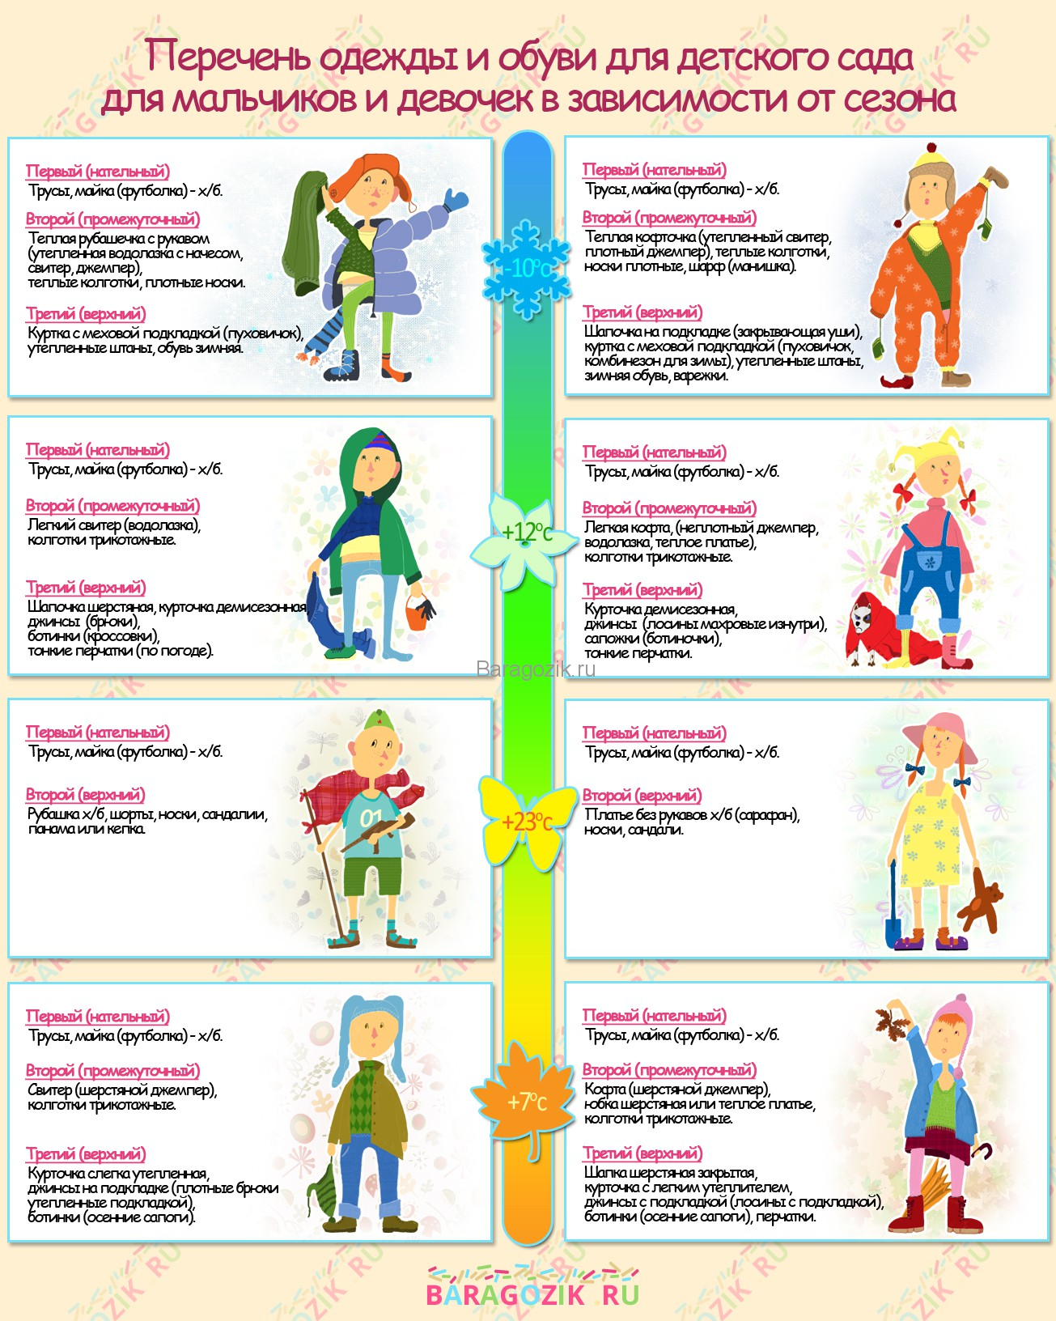
панама
Шапочка на подкладке, закрывающая уши, куртка с подкладкой, утепленные штаны или комбинезон, зимняя обувь, варежки

